PENGARUH BUDAYA ORGANISASI, KOMPETENSI, DAN MOTIVASI KERJA TERHADAP KINERJA TENAGA PRAMUBAKTI DENGAN PENGGUNAAN TEKNOLOGI INFORMASI SEBAGAI VARIABEL INTERVENING PADA IAIN PALOPO

¹DiahAsdiany, ²MuammarKhaddafi, ³Sapar
¹Universitas Muhammadiyah Palopo
²Universitas Muhammadiyah Palopo
³Universitas Muhammadiyah Palopo
E-mail: asdianydiah@gmail.com

Abstrak
Kinerja pegawai merupakan hasil kerja atau prestasi kerja pegawai baik individu atau pun kelompok dalam kurun waktu tertentu yang dinilai berdasarkan kualitas dan kuantitas pekerjaan yang dihasilkan. Penelitian ini bertujuan untuk mengetahui pengaruh budaya organisasi, kompetensi, dan motivasi kerja terhadap kinerja tenaga pramubakti dengan penggunaan teknologi informasi sebagai variabel intervening pada IAIN Palopo. Penelitian ini menggunakan metode kuantitatif, populasi penelitian sebanyak 52 orang yang sekaligus menjadi responden. Analisis data menggunakan Structural Equation Model (SEM) dengan bantuan software SMART PLS 3. Hasil penelitian menunjukkan bahwa (1) Variabel Budaya organisasi, Kompetensi, dan Motivasi kerja tidak berpengaruh signifikan terhadap kinerja tenaga pramubakti, (2) Variabel Motivasi Kerja berpengaruh signifikan terhadap Penggunaan Teknologi Informasi, (3) secara langsung variable penggunaan teknologi Informasi berpengaruh signifikan terhadap kinerja, (4) Secara tidak langsung Motivasi Kerja berpengaruh positif dan signifikan terhadap Kinerja Tenaga Pramubakti melalui Penggunaan Teknologi Informatika.

Kata Kunci: Budaya Organisasi, Kompetensi, Motivasi Kerja, Penggunaan Teknologi Informasi, dan Kinerja Pegawai.

Abstract
Abstract contains a summary about the problem and research objectives, methods used, and the results of research. Written in two languages, English and Indonesian. Keywords need to be included to describe the tell of the issues, and the principal terms in research. Key words can be a single word or combination of words.

Keywords: Organizational Culture, Competence, Work Motivation, Use of Information Technology, and Employee Performance

Pendahuluan
Kinerja pegawaimerupakanpencerminankeberhasilansuatuorganisasiatauinstansi dan juga sebagaihalutama yang memberidampakpositif yang sangat besarterhadapkeberlangsungansuatuorganisasi. Peningkatankerjadalamsuatuorganisasi sangat dibutuhkangunaterwujudnyavisi dan misiorganisasidenganmendayagunakanpotensipegawaibaik ASN maupuntenagapramubakti. Indikator yang merupakanpenilaiankinerjaterdiridarikualitaskerja, kuantitaspekerjaan, ketepatanwaktu, kemandirian, dan komitmenkerjapegawai. Merosotnyakinerjapegawaimenimbulkankesanburukterhadaporganisasi. Hal iniseringmenjadikelalaian di tingkat level atasdalamstrukturorganisasikecualijikakondisiorganisasisudah sangat burukatausegalasesuatudalamorganisasijadiserba salah. Terlaluseringnyapimpinantidakmengetahuibahwakinerjapegawainyatelahmerosotsehingga organisasiatauinstansimenghadapikrisis yang serius.IAIN Paloposebagaipemerintahdibidang Pendidikan tentu sangat mengikutiperkembanganteknologidari masa ke masa. Berbagaijenissarana dan prasarana yang disiapkanuntukmemudahkanpekerjaanpegawainya. Namuntidakdapatdipungkirimasihbanyaktenagapramubakti yang tidakdapatmemanfaatkansaranatersebut. Merekalebihsenangmengerjakanpekerjaansecara manual meskipunsulit. Inidikarenakankurangnyakompetensi yang dimilikipegawaitersebut.Untukmeningkatkankompetensipegawaiperludiberikan Pendidikan informal sepertipelatihan-pelatihan yang terkaitdengantupoksinyasertapenempatantugas yang sesuaidengantingkatpendidikan yang dimiliki. Hal inidapatmenjadi salah satuusahainstitusiuntukmemotivasipegawaidalampeningkatankinerjanya.Meningkatkankinerjatenagapramubaktitidakcukupdenganterus-menerusmendorongmerekabekerjakeras. Bekerjakeras, belumtentubekerjacerdaskarenadiperlukannya strategi manajemen yang perluditerapkan. Efektivitaskinerjadalamsebuahorganisasidapatdidorongmelaluimotivasikerja. IAIN Palopotelahberkembangmenjadilembagapendidikantinggi yang cukupmaju, denganjumlahmahasiswa yang cukupbesartentumembutuhkanpengelolaanpenyelenggaraanpendidikan yang baikuntukmencapaivisimisinya. Budayaorganisasi yang senantiasaberubahseiringdenganpergantian level strukturorganisasiteratasmewajibkanuntukselalumensosialisasikanperubahanbudayaorganisasi agar menjadiperilakukerjasehari-hari. Budayaorganisasisaatini yang dianutdiantaranyaadalahInovasi dan keberanianmengambilresiko, perhatianterhadap detail, berorientasi pada hasil (outcome orientation), berorientasikepadamanusia, berorientasikepadakelompok, agresivitas, stabilitas. Namundemikianmemangtidakmudahuntukmenciptakansuatukebiasaanbaru, perludoronganataupunupaya-upaya yang secarasimultan dan kontinyu agar budayaorganisasitersebutmenjadikebiasaan yang positif.Rumusanmasalahpenelitianiniadalah:
- Bagaimanakah pengaruh budaya organisasi terhadap kinerja Tenaga Pramubakti melalui penggunaan teknologi informasi;
- Bagaimanakah pengaruh Kompetensi terhadap kinerja Tenaga Pramubakti melalui penggunaan teknologi informasi;
- Bagaimanakah pengaruh motivasi kerja terhadap kinerja Tenaga Pramubakti melalui penggunaan teknologi informasi.
TujuanpenelitianadalahUntukmenganalisispengaruhbudayaorganisasi, kompetensi, dan motivasikerjaterhadapkinerja Tenaga Pramubaktimelaluipenggunaanteknologiinformasi.
BeberapapendapatmengenaikinerjadiantaranyamenurutSuntorodalam Nawawi, Kinerja ialahpencapaianhasilkerja oleh individuataukelompokdalamsuatulembagaatauorganisasiberdasarkanwewenang dan tanggungjawab yang diberikanuntukmencapaitujuanorganisasisecara legal sesuaidenganstandarhukum dan norma yang berlakudalamorganisasi.SelanjutnyaMenurutMangkunegara Kinerja adalahkualitaskerja dan kuantitaspekerjaan yang dicapai oleh seorangpegawaidalammelaksanakantugasnyasesuaidengantanggungjawab yang diberikankepadanya.kemudianPengukurankinerjapegawai yang diungkapkan oleh Robbins adalahkualitaskerja, kuantitaskerja, ketepatanwaktu, kemandirian.Dari beberapapendapattersebutdapatdipahamibahwakinerjapegawaimerupakanhasilkerjaatauprestasikerjapegawaibaikindividuataupunkelompokdalamkurunwaktutertentu yang dinilaiberdasarkankualitas dan kuantitaspekerjaan yang TeknologiInformasimerupakansuatugabunganantarateknologikomputer dan teknologikomunikasi. Teknologikomputeradalahperangkatperalatan yang digunakandalammengubah data menjadisuatuinformasisehinggadihasilkanbahandalampengambilankeputusan. Sedangkankegunaanutamateknologiinformasisecara global adalahmembantudalampemecahanmasalahdengankreatifitastinggi dan membuatmanusiasemakinefektifdalammemanfaatkannya.Sementarapendapat lain menyatakanbahwapemanfaatanteknologiinformasi yang tepat dan didukung oleh keahliananggota yang mengoperasikannyadapatmeningkatkankinerjaorganisasimaupunkinerjaindividu yang bersangkutan. Budayaorganisasiialahsuatusistemmakna yang dianutbersama oleh para anggotaorganisasi yang membedakansuatuorganisasidenganorganisasilainnya. Budayaorganisasimenjadinilai-nilaisumberdayamanusiadalammenunaikankewajibannyasertaperilaku di dalamorganisasi. Terdapatbeberapahal yang menjadiindikatorbudayaorganisasimenurut RobbinsyaituInovasi dan KeberanianMengambilResiko, PerhatianTerhadap Detail, Berorientasi Pada Hasil (Outcome Orientation), BerorientasiKepadaManusia, BerorientasiKepadaKelompok, Agresivitas, Stabilitas.
Kompetensipegawaidapatdiartikansebagaipenguasaanterhadappengetahuan, keterampilan, nilai dan sikap yang direfleksikandalamkebiasaanberfikir dan bertindakdalammenjalankanprofesisebagaiindividu yang profesional. Dengandemikiankompetensi yang dimiliki oleh setiappegawaiakanmenunjukkankualitaspegawai yang sebenarnya.MenurutSutrisno, Kompetensimerupakansuatukemampuan yang dilandasi oleh keterampilan dan pengetahuan yang didukung oleh sikapkerjasertapenerapannyadalammelaksanakantugas dan pekerjaanditempatkerja yang mengacu pada persyaratankerja yang ditetapkan.Kompetensi juga merupakankemampuan dan karakteristik yang meliputipengetahuan, keterampilandan sikapperilaku yang mendasariseseorangdalammencapaikinerja yang tinggidalampekerjaan.MenurutMuhdi. B. Hi. Ibrahim, Motivasi pada umumnyamerupakansuatu proses yang diawalidenganistilahfisiologisataupsikologis yang menggerakkanperilakuataudorongan yang ditunjukanuntuktujuaninsentif. Motivasi juga berkaitandenganreaksisubjektif yang terjadisepanjang proses ini. Menurutdefinisi, motivasiialahsuatukonseppentinguntukperilakukarenaefektifitasorganisasionaltergantung pada individu yang dibentuksebagaimanapegawaimengharapkanuntukdibentuk.
Sebelumnyapenelitianinitelahditeliti oleh Musran, dkkdenganjudulPengaruhKompensasi, LingkunganKerja, BudayaOrganisasi Dan PemanfaatanTeknologiInformasiTerhadapMotivasiKerja Serta DampaknyaTerhadap Kinerja, dimanahasilpenelitianmenunjukkanbahwaKompensasi dan Pemanfaatanteknologiinformasiberpengaruhterhadapmotivasikerja, sedangkanlingkungankerja dan budayaorganisasitidakberpengaruhterhadapmotivasikerja. Selanjutnyapenelitianini juga menyimpulkanbahwamotivasikerjaberpengaruh dan berdampakterhadapkinerja guru.

Metode
Penelitianinididesainsebagaipenelitiandeskriptif explanatory denganpendekatankuantitatif.Populasidalampenelitianiniadalahseluruhtenagapramubakti pada IAIN Palopo yang berjumlah 52 orang pegawai. Adapun karakteristikSampel yang digunakan pada penelitianiniadalahtenagapramubakti yang merupakanstafadministrasi yang berjumlah 52 orang.Dalampenelitianiniteknikpengumpulan data yang digunakanadalahkuisioner yang dibagikankepadatenagapramubaktisesuaidenganjumlahsampel yang telahditentukan oleh peneliti.Kemudian Uji validitasdigunakanuntukmengukurketepatansuatu item dalamkuesioneratauskala, apakah item-item tersebutsudahtepatdalammengukurapa yang ingindiukur, dan dapat juga melakukanpenilaianlangsungdenganmetodekorelasi Pearson ataumetode Corrected Item-Total Correlation. Teknik analisa data yang digunakan pada penelitianiniterdiridariduajenisyaknianalisisdeskriptif dan analisisinferensial. DalampenelitianiniAnalisisstatistikinferensial yang digunakanadalahteknik structural equation modelling (SEM) berbasisvarian, denganmenggunakan software SMART PLS 3.0

AnalisisDeskriptif
Tabel1. SebaranrespondenberdasarkanBudayaOrganisasi (X1)
BudayaOrganisasi
 |  | Frequency | Percent | Valid Percent | Cumulative Percent
Valid | Rendah | 8 | 15.7 | 15.7 | 15.7
Valid | Sedang | 17 | 33.3 | 33.3 | 49.0
Valid | Tinggi | 26 | 51.0 | 51.0 | 100.0
Valid | Total | 51 | 100.0 | 100.0
Berdasarkantabel 5 diatasmayoritasBudayaOrganisasi yang berada pada kategoritinggiyaitusebesar 51 persen dan 15,7 persentergolongrendahserta 33,3 persentergolongsedang.
Tabel2. SebaranrespondenberdasarkanKompetensi (X2)
Kompetensi
 |  | Frequency | Percent | Valid Percent | Cumulative Percent
Valid | Rendah | 11 | 21.6 | 21.6 | 21.6
Valid | Sedang | 13 | 25.5 | 25.5 | 47.1
Valid | Tinggi | 27 | 52.9 | 52.9 | 100.0
Valid | Total | 51 | 100.0 | 100.0
Pada tabel 6 diatasmenunjukkanmayoritasKompetensiresponden yang berada pada kategoritinggiyaitusebesar 52,9 persen dan 21,6 persentergolongrendah dan 25,5 persentergolongsedang.
Tabel3. SebaranrespondenberdasarkanMotivasiKerja (X3)
MotivasiKerja
 |  | Frequency | Percent | Valid Percent | Cumulative Percent
Valid | Sedang | 48 | 94.1 | 94.1 | 94.1
Valid | Tinggi | 3 | 5.9 | 5.9 | 100.0
Valid | Total | 51 | 100.0 | 100.0
Berdasarkanhasiltabel 7 diatasmenunjukkanmayoritasMotivasiKerjaresondenberada pada kategoritinggiyaitusebesar 5,9 persen dan 94,1 persentergolongsedang.
Tabel4. SebaranrespondenberdasarkanPenggunaanTeknologiInformasi (Z)
Penggunaan TI
 |  | Frequency | Percent | Valid Percent | Cumulative Percent
Valid | Rendah | 2 | 3.9 | 3.9 | 3.9
Valid | Sedang | 39 | 76.5 | 76.5 | 80.4
Valid | Tinggi | 10 | 19.6 | 19.6 | 100.0
Valid | Total | 51 | 100.0 | 100.0
Dapatdilihat pada tabel 8 diatasmayoritasPenggunaanTeknologiInformasiberada pada kategoritinggiyaitusebesar 19,6 persen dan 3,9 persentergolongrendah dan 76,5 persentergolongsedang.
Tabel5. Sebaranrespondenberdasarkan Kinerja (Y)
Kinerja
 |  | Frequency | Percent | Valid Percent | Cumulative Percent
Valid | Rendah | 6 | 11.8 | 11.8 | 11.8
Valid | Sedang | 24 | 47.1 | 47.1 | 58.8
Valid | Tinggi | 21 | 41.2 | 41.2 | 100.0
Valid | Total | 51 | 100.0 | 100.0

Berdasarkantabel 9 diatasmenunjukkanmayoritas Kinerja respondenberada pada kategoritinggiyaitusebesar 41,2 persen dan 11,8 persentergolongrendah dan 47,1 persentergolongsedang.
Analisis Inferensial
Analisisinferensial pada penelitianinimenggunakananalisi Structural Equation Modeling Based Variance (VB-SEM) denganbantuan software Smart PLS 3.0.
      - Hasil Uji Outer Model
Evaluasi model merupakan pengukuran yang bertujuan untuk menilai validitas (absah) dan reliabilitas (handal) suatu model. Tahapan Evaluasi Model Pengukuran (outer model) terdiri dari validitas konvergen dan validitas diskriminan. Validitas konvergen diukur menggunakan Average Variance Exctracted (AVE) lebih besar dari 0,5 dan nilai outer loading lebih besar dari 0,5 atau minimal 0,5. Pengujian Outer Model adalah sebagai berikut:
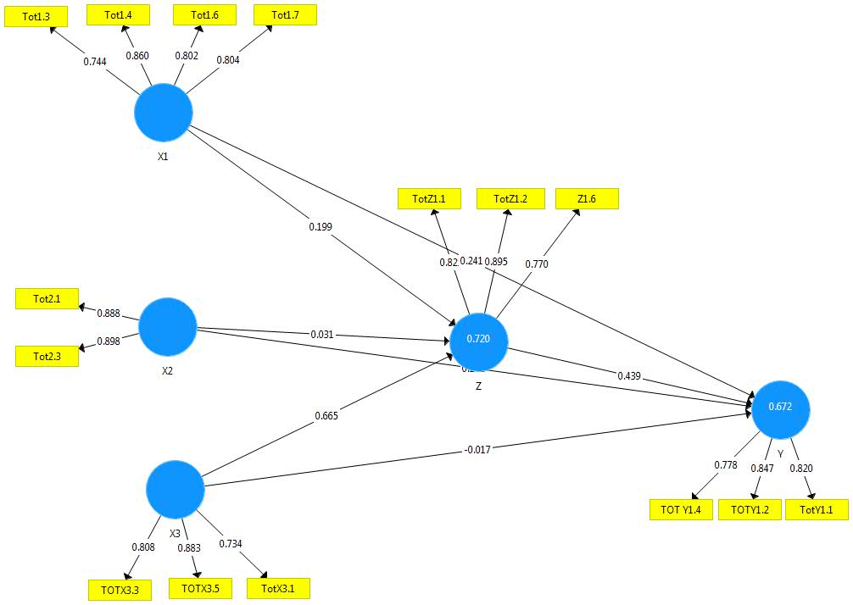

Gambar 1. Outer Model SEM (Output Smart-PLS)

      - Hasil Uji Inner Model
Uji Inner Model dilakukan untuk menguji hubungan antara konstruk eksogen dan endogen yang telah dihipotesiskan sebelumnya. Untukmenghasilkannilai-nilaipengujian inner model, langkah di SmartPLSdilakukandenganmetodebootstraping. Uji Inner Model disebut juga dengan uji struktural.
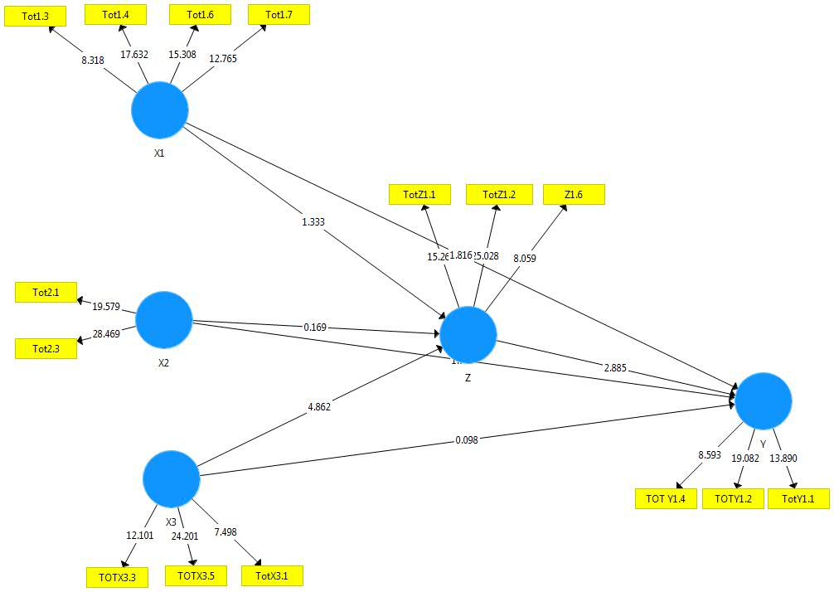

Gambar 3. Inner Model SEM (Output Smart-PLS)
Analisis T Statistik
Analisis T Statistikbertujuanuntukmengetahuibesarnyapengaruhantarvariabel. Nilai T hitung yang lebihbesardari pada nilai T Tabelmenunjukkanpengaruhvariabel yang signifikan. Analisis inner model SEM digunakanuntukmelihatbesarannilai T Hitung dan P Value yang juga menjadiukurankekuatanpengaruh variable independenterhadapvariabeldependen.
- Pengaruh Langsung
 | Original Sample (O) | T Statistics (|O/STDEV|) | T-Tabel | P Values | Cut Off Value
BudayaOrganisasi -> Kinerja | 0.241 | 1.708 | 2,008 | 0.088 | 0,05
BudayaOrganisasi ->Penggunaan TI | 0.199 | 1.267 | 2,008 | 0.206 | 0,05
Kompetensi -> Kinerja | 0.242 | 1.716 | 2,008 | 0.087 | 0,05
Kompetensi ->Penggunaan TI | 0.031 | 0.168 | 2,008 | 0.867 | 0,05
MotivasiKerja -> Kinerja | -0.017 | 0.095 | 2,008 | 0.924 | 0,05
MotivasiKerja ->Penggunaan TI | 0.665 | 4.315 | 2,008 | 0.000 | 0,05
Penggunaan TI -> Kinerja | 0.439 | 2.888 | 2,008 | 0.004 | 0,05
Tabel6. Nilai T Variable independenterhadapVariabeldependen yang berpengaruhlangsung
- Pengaruh Tidak Langsung
 | Original Sample (O) | T Statistics (|O/STDEV|) | T  Tabel | P Values | Cut Off Value
X1 -> Z -> Y | 0.087 | 1.043 | 2,008 | 0.297 | 0,05
X2 -> Z -> Y | 0.013 | 0.174 | 2,008 | 0.862 | 0,05
X3 -> Z -> Y | 0.292 | 2.604 | 2,008 | 0.010 | 0,05
Tabel7. Nilai T Variable independenterhadapVariabeldependen yang berpengaruhtidaklangsung

Pembahasanhasil penelitian di atas adalah:
- Budaya Organisasi terhadap Kinerja Tenaga Pramubakti
Hasil penelitian ini berlawanan dengan penelitian sebelumnya yang dilakukan oleh Siagian (2018), dan Ainanur & Tirtayasa (2018)yang menyatakan bahwa Budaya Organisasi berpengaruh terhadap Kinerja. Berdasarkan Hasil analisis T statistik diperoleh nilai t hitung= 1.708< t tabel =2,008 dengan nilai P Value sebesar 0.088 atau lebih besar dari pada Cut off Value sebesar 0,05. Hal tersebut berarti bahwa variabel Budaya Organisasi (X1) tidakberpengaruh terhadapKinerja Tenaga Pramubakti (Y).
Seperti yang dikemukakan oleh (Irawati et al., 2019) bahwa budaya organisasi adalah tolok ukur perilaku, sosial, dan akhlak yang melandasi setiap aktivitas dalam organisasi dan dibentuk oleh keyakinan, sikap, dan prioritas anggotanya. Hal tersebut tentunya berbeda dengan kinerja yang dapat dicapai dengan prestasi, hasil, serta kualitas kerja yang maksimal.
- Kompetensiterhadap Kinerja Tenaga Pramubakti
Hasil penelitian ini tidak sejalan dengan penelitian yang dilakukan oleh Siagian (2018) , Suryani, N. K., Warmana, G. O., & Wiguna (2021),(Musran et al., 2019) yang meyatakan Kompetensi berpengaruh terhadap kinerja. Berdasarkan hasil analisis T statistik diperoleh nilai t hitung = 1.716 < t tabel = 2,008 dengan nilai P Value sebesar 0.087 atau lebih besar dari pada Cut off Value sebesar 0,05. Hal ini berarti bahwa variabel Kompetensi (X2) tidakberpengaruh terhadapKinerja Tenaga Pramubakti (Y). Menurut Sutrisno, Kompetensi bergantung dari keterampilan, pengetahuan dan sikap kerja serta penerapannya saat melaksanakan tugas yang mengacu pada persyaratan kerja yang ditetapkan. Oleh sebab itu tidak serta banyak faktor yang mengakibatkan kompetensi dapat mendukung kinerja.
- Motivasi Kerja terhadap Kinerja Tenaga Pramubakti
Hasil penelitian ini berlawanan dengan penelitan yang dilakukan oleh Musran et al., (2019), Irawati et al., (2019) yang menyatakan bahwa Motivasi Kerja berpengaruh terhadap Kinerja Tenaga Pramubakti. Hasil analisis T statistik diperoleh nilai t hitung = 0.095 < t tabel = 2,008 dengan nilai P Value sebesar 0.924 atau lebih besar dari pada Cut off Value sebesar 0,05. Hal ini berarti bahwa variabel Motivasi Kerja (X3) tidakberpengaruh terhadapKinerja Tenaga Pramubakti (Y). Menurut pendapat Nimran, usaha dan keinginan seseorang diarahkan pada pencapaian hasil kerja yang berupa produktivitas, kehadiran, atau perilaku kerja kreatifnya bukan pada kinerja secara keseluruhan.
- Budaya Organisasi terhadap Penggunaan Teknologi Informasi
Belum ada penelitian sebelumnya yang membahas mengenai Budaya Organisasi apakah berpengaruh atau tidak berpengaruh terhadap penggunaan teknologi informasi. Penelitian ini merupakan penelitain yang pertama. Hasil analisis T statistik diperoleh nilai t hitung= 1.267 < t tabel =2,008 dengan nilai P Value sebesar 0.206 atau lebih besar dari pada Cut off Value sebesar 0,05. Hal ini berarti bahwa variabel Budaya Organisasi (X1) tidakberpengaruh terhadapPenggunaan Teknologi Informasi (Z).
- Kompetensi terhadap Penggunaan Teknologi Informasi
Belum ada penelitian sebelumnya yang membahas mengenai Kompetensi apakah berpengaruh atau tidak berpengaruh terhadap penggunaan teknologi informasi. Penelitian ini merupakan penelitain yang pertama. Hasil analisis T statistik diperoleh nilai t hitung= 0.168 < t tabel = 2,008 dengan nilai P Value sebesar 0.867 atau lebih besar dari pada Cut off Value sebesar 0,05. Hal ini berarti bahwa variabel Kompetensi (X2) tidakberpengaruh terhadapPenggunaan Teknologi Informasi (Z).
- Motivasi Kerja terhadap Penggunaan Teknologi Informasi
Belum ada penelitian sebelumnya yang membahas mengenai motivasi kerja apakah berpengaruh atau tidak berpengaruh terhadap penggunaan teknologi informasi. Penelitian ini merupakan penelitain yang pertama. Hasil analisis T statistik diperoleh nilai t hitung = 4.315 < t tabel = 2,008 dengan nilai P Value sebesar 0.000 atau lebih besar dari pada Cut off Value sebesar 0,05. Hal ini berarti bahwa variabel Motivasi Kerja (X3) berpengaruh terhadapPenggunaan Teknologi Informasi (Z).
- Penggunaan Teknologi Informasi terhadap Kinerja Tenaga Pramubakti
Hasil penelitianinisejalandenganpenelitian yang dilakukan oleh Diana, Musran et albahwakinerjadipengaruhi oleh Penggunaanteknologiinformasi. Hasil analisis T statistikdiperolehnilai t hitung= 2.888> t tabel = 2,008 dengannilai P Value sebesar 0.004 ataulebihkecildari pada Cut off Value sebesar 0,05. Hal iniberartibahwavariabelPenggunaan TI (Z) berpengaruhpositif dan signifikanterhadap Kinerja Tenaga Pramubakti (Y). Hasil analisis T statistikdiperolehnilai t hitung= 1,990> t tabel = 1,977 dengannilai P Value sebesar 0,047 ataulebihkecildari pada Cut off Value sebesar 0,05. Hal iniberartibahwavariabel Tingkat Pendidikan berpengaruhpositif dan signifikanterhadap Kinerja tenagaPramubakti. Handayanimengungkapkanpemanfaatanteknologiinformasi yang tepat dan didukung oleh keahliananggota yang mengoperasikannyadapatmeningkatkankinerja, Penerapansistem dan teknologiinformasidapatdikatakanberhasiljikadapatmeningkatkankinerjapegawai. Hal initentunyamenguatkanpendapatJejen yangmenyatakanpemanfaatanteknologiinformasimerupakansaranapenunjang/pendoronggunamencapaitujuanorganisasi.
- Budaya Organisasi terhadap Kinerja Tenaga Pramubakti melalui Penggunaan Teknologi Informasi
Belum ada penelitian sebelumnya yang membahas mengenai BudayaOrganisasiapakahberpengaruhatautidakberpengaruhterhadap Kinerja melaluiPenggunaanTeknologiInformasi. Penelitianinimerupakanpenelitain yang pertama. Hasil analisis T statistikdiperolehnilai t hitung= 1.043 > t tabel = 2,008 dengannilaiP Valuesebesar 0.297 ataulebih kecil dari pada Cut off Valuesebesar 0,05. Hal iniberartibahwavariabelBudayaOrganisasi (X1) tidakberpengaruhpositif dan signifikanterhadap Kinerja Tenaga Pramubakti (Y) melalui PenggunaanTeknologiInformatika (Z).
- Kompetensi terhadap Kinerja Tenaga Pramubakti melalui Penggunaan Teknologi Informasi.
Belum ada penelitian sebelumnya yang membahas mengenai Kompetensi apakah berpengaruh atau tidak berpengaruh terhadap Kinerja melalui Penggunaan Teknologi Informasi. Penelitian ini merupakan penelitain yang pertama. Hasil analisis T statistik diperoleh nilai t hitung= 0.174 < t tabel = 2,008 dengan nilai P Value sebesar 0.862 atau lebih besar dari pada Cut off Value sebesar 0,05. Hal ini berarti bahwa variabel Kompetensi (X2) tidak berpengaruh positif dan signifikan terhadap Terhadap Kinerja Tenaga Pramubakti (Y) melalui Penggunaan Teknologi Informatika (Z).
- Motivasi Kerja terhadap Kinerja Tenaga Pramubakti melalui Penggunaan Teknologi Informasi.
Belum ada penelitian sebelumnya yang membahas mengenai MotivasiKerjaapakahberpengaruhatautidakberpengaruhterhadap Kinerja melaluiPenggunaanTeknologiInformasi. Penelitianinimerupakanpenelitain yang pertama. Hasil analisis T statistikdiperolehnilai t hitung = 2.604 > t tabel = 2,008 dengannilaiP Valuesebesar 0.010 ataulebih kecil dari pada Cut off Valuesebesar 0,05. Hal iniberartibahwavariabelMotivasiKerja (X3) berpengaruhpositif dan signifikanterhadap Kinerja Tenaga Pramubakti (Y) melalui PenggunaanTeknologiInformasi (Z).

Kesimpulan
Berdasarkanhasildarianalisis data melalui uji yang telahdiajukan pada penelitianini, makakesimpulan yang dapatdiambiladalahsebagaiberikut:
- Budaya Organisasi tidak berpengaruh dan tidak signifikan terhadap Kinerja Tenaga Pramubakti di IAIN Palopo secara langsung;
- Kompetensi tidak berpengaruh dan tidak signifikan terhadap Kinerja Tenaga Pramubakti di IAIN Palopo secara langsung;
- Motivasi Kerja tidak berpengaruh dan tidak signifikan terhadap Kinerja Tenaga Pramubakti di IAIN Palopo secara langsung;
- Budaya Organisasi tidak berpengaruh positif dan tidak signifikan terhadap Penggunaan Teknologi Informasi di IAIN Palopo secara langsung;
- Kompetensi tidak berpengaruh positif dan tidak signifikan terhadap Penggunaan Teknologi Informasi di IAIN Palopo secara langsung;
- Motivasi Kerja berpengaruh positif dan signifikan terhadap Penggunaan Teknologi Informasi di IAIN Palopo secara langsung;
- Penggunaan Teknologi Informasi berpengaruh positif dan signifikan terhadap Kinerja Tenaga Pramubakti secara langsung;
- Secara tidak langsung Budaya Organisasi tidak berpengaruh positif dan tidak signifikan terhadap Kinerja Tenaga Pramubakti (Y) melalui Penggunaan Teknologi Informatika (Z);
- Secara tidak langsung Kompetensi tidak berpengaruh positif dan tidak signifikan terhadap Kinerja Tenaga Pramubakti (Y) melalui Penggunaan Teknologi Informatika (Z);
- Secara tidak langsung Motivasi Kerja berpengaruh positif dan signifikan terhadap Kinerja Tenaga Pramubakti (Y) melalui Penggunaan Teknologi Informatika (Z).

Daftar Pustaka

Elshifa, A., Anjarini, A. D., &Kharis, A. J. (2019). Pengaruh Quality of Work Life dan PenggunaanTeknologiInformasiterhadapPerilakuKerjaInovatifDosen yang dimediasiKomitmenOrganisasi. Economicus, 13(2), 189–200.
Handayani, R., Runtuwene, R., &Sambul, S. (2018). PengaruhPenguasaanTeknologiInformasiTerhadap Kinerja Karyawan Pada PT. Telkom Indonesia Cabang Manado. JurnalAdministrasiBisnis, 6(002), 269315.
Irawati, Sudarno, &Komardi, D. (2019). Effect of Work Motivation, Organizational Culture on Work Satisfaction and Performance of Teachers in Public Junior High School Pekanbaru. JurnalIlmiahManajemen, 7(2), 210–221.
Mattineta, M., Zakaria, Z., Idrus, A., &Suratini, S. (2020). PengaruhMotivasiKerja, PengembanganKarir dan LingkunganKerjaTerhadap Kinerja PersonilKepolisian Resort (POLRES) Yahukimo. The Journal of Business and Management Research, 3(1), 309-318.
Musran, Makrus, M., &Wargianto. (2019). PengaruhKompensasi, LingkunganKerja, BudayaOrganisasi Dan PemanfaatanTeknologiInformasiTerhadapMotivasiKerja Serta DampaknyaTerhadap Kinerja. JEM: JurnalEkonomi Dan Manajemen STIE PertibaPangkalpinang, 05(02), 1–19.
Suryani, N. K., Warmana, G. O., &Wiguna, I. N. A. (2021). PengaruhKompetensi dan PenggunaanTehnologiInformasiterhadap Kinerja Karyawan (Studi Pada SekolahMenengah Atas dan Kejuruan di ProvinsiBali). Jurnal Imagine, 1(1), 1–11.
Jejen, L., Ekonomi, J., Bisnis, D., Baubau, P., & Tenggara, S. (2021). Peran teknologiinformasidalampeningkatankinerjasumberdayamanusia. Forum Ekonomi, 23(1), 1–11.
Sapar. (2022). PENGANTAR METODE PENELITIAN KUANTITATIF (Cetakan V). UPT Unhas Press.

Catatan (Bagian ini tidak termasuk dalam Artikel):
- Gaya pengutipan menggunakan footnote dengan style Chicago Manual of Style 16th edition (full note). Selengkapnya dapat dilihat di link berikut:
http://www.chicagomanualofstyle.org/tools_citationguide.html
- Untuk menghindari kesalahan penulisan artikel anda, kami sarankan untuk langsung menggunakan format template ini untuk menulis artikel anda dengan cukup menghapus isi petunjuk penulisan yang ada di masing-masing bagian Judul/Sub Judul. Jangan lupa untuk save as dahulu sesuai dengan nama file yang diminta dalam format .docx (Compatibility Mode).
- Penggunaan Zotero atau Mendeley dalam mengelola kutipan sangat kami anjurkan.
- Apabila masih ada hal-hal yang kurang mudah dipahami, silahkan menghubungi Tim Jurnal Kelola di alamat redaksi. Kami akan membantu dan memperjelas hal-hal yang anda maksud
- Semoga template ini berguna bagi para penulis

Suryani, N. K., Warmana, G. O., &Wiguna, I. N. A. (2021). PengaruhKompetensi dan PenggunaanTehnologiInformasiterhadap Kinerja Karyawan (Studi Pada SekolahMenengah Atas dan Kejuruan di Provinsi Bali). Jurnal Imagine, 1(1), h 3.
Handayani, R., Runtuwene, R., &Sambul, S. (2018). PengaruhPenguasaanTeknologiInformasiTerhadap Kinerja Karyawan Pada PT. Telkom Indonesia Cabang Manado. JurnalAdministrasiBisnis, 6(002), h 12.
Elshifa, A., Anjarini, A. D., &Kharis, A. J. (2019). Pengaruh Quality of Work Life dan PenggunaanTeknologiInformasiterhadapPerilakuKerjaInovatifDosen yang dimediasiKomitmenOrganisasi. Economicus, 13(2), h 191
Irawati, Sudarno, &Komardi, D. (2019). Effect of Work Motivation, Organizational Culture on Work Satisfaction and Performance of Teachers in Public Junior High School Pekanbaru. JurnalIlmiahManajemen, 7(2), h 213
Suryani, N. K., Warmana, G. O., &Wiguna, I. N. A. (2021). PengaruhKompetensi dan PenggunaanTehnologiInformasiterhadap Kinerja Karyawan (Studi Pada SekolahMenengah Atas dan Kejuruan di Provinsi Bali). Jurnal Imagine, 1(1), h 3.
Mattineta, M., Zakaria, Z., Idrus, A., &Suratini, S. (2020). PengaruhMotivasiKerja, PengembanganKarir dan LingkunganKerjaTerhadap Kinerja PersonilKepolisian Resort (POLRES) Yahukimo. The Journal of Business and Management Research, 3(1), h 3
Musran, Makrus, M., &Wargianto. (2019). PengaruhKompensasi, LingkunganKerja, BudayaOrganisasi Dan PemanfaatanTeknologiInformasiTerhadapMotivasiKerja Serta DampaknyaTerhadap Kinerja. JEM: JurnalEkonomi Dan Manajemen STIE PertibaPangkalpinang, 05(02), 1–19
Sapar. (2022). PENGANTAR METODE PENELITIAN KUANTITATIF (Cetakan V). UPT Unhas Press.
Jejen, L., Ekonomi, J., Bisnis, D., Baubau, P., & Tenggara, S. (2021). Peran teknologiinformasidalampeningkatankinerjasumberdayamanusia. Forum Ekonomi, 23(1), h 11.

